Proyecto – Fase 3

[Banca electrónica]

Guatemala, diciembre del 2020

# Índice de contenido

Índice de contenido 2

1 Definición de la solución 3

1.1 Objetivos 3

1.1.1 Objetivo general 3

1.1.2 Objetivos específicos 3

1.2 Alcances del proyecto 4

1.3 Requerimientos del sistema 5

**1.3.1** **Requerimientos funcionales** 5

**1.3.2** **Atributos del sistema** 7

1.4 Glosario inicial 7

2 Modelo relacional 10

3 Diagramas de casos de uso 11

4 Casos de uso de alto nivel 13

5 Casos de uso expandidos 18

6 Modelo conceptual 28

7 Diagrama de clases 28

8 Diagrama de componentes 30

9 Diagrama de despliegue 31

10 Planificación Fase 1 32

# Definición de la solución

## Objetivos

### Objetivo general

Desarrollar una plataforma de banca electrónica para la expansión de servicios del banco “El Ahorro” con implementación de interfaz intuitiva y de fácil manejo para la comodidad del usuario que desea gestionar servicios de forma práctica e inmediata, y así mantener la relación fraternal con los clientes.

### Objetivos específicos

* 1. Tener un fácil acceso para él cliente atreves de número de usuario y contraseña adquiridos en el banco al momento de la apertura de su cuenta.
  2. Mostrar una ventana principal agradable que muestre todas las operaciones/gestiones que se pueden realizar.
  3. Fácil interacción con diferentes cuentas manejadas por el banco y gestionadas tanto por usuarios individuales y empresariales.
  4. Tener una opción para añadir cuentas de terceros para posteriormente realizar transacciones.
  5. Tener la opción para que usuarios individuales y empresariales puedan realizar operaciones de transacciones en cuentas propias.
  6. Tener la opción para los usuarios donde puedan realizar la operación de suspensión y reactivación de cuentas de forma rápida.
  7. Tener la opción para la pre-autorización de cheques la cual podrá ser habilitada por cada cuenta para hacer cobros.
  8. Tener la opción “Pago de planillas y proveedores”.
  9. Tener la opción “Pagos de servicios”. Se realizarán pagos de servicios de forma rápida y segura.
  10. Tener la opción “Prestamos” para que el usuario pueda gestionar una solicitud rápida y segura.
  11. Tener la opción “Estados de cuenta” la cual contiene una visualización del resumen histórico de todas las operaciones realizadas por la cuenta.
  12. Generar una app administrativa para la simulación de movimientos antes de la implementación en el banco y así poder poner a prueba la aplicación.
  13. Agregar dos marcas de tarjeta de crédito para poder hacer distintos movimientos.
  14. Incluir una app de compras para poder realizar compras en línea por medio de pago con tarjeta.

## Alcances del proyecto

* Podrá ingresar solamente un usuario para hacer gestión de su(s) cuenta(s), si un cliente posee usuario empresarial e individual no podrá realizar gestiones paralelamente en sus dos tipos de usuario.
* Se puede realizar transacciones entre cuentas propias si el usuario posee más de una cuenta.
* Se puede realizar transacciones a cuenta(s) de tercero(s) solamente con previo registro de la misma.
* Para ejecutar la suspensión de cuenta la misma se deberá encontrar activa.
* Para ejecutar la reactivación de cuenta la misma se deberá encontrar suspendida.
* Para poder pre-autorizar cheques se tendrá que habilitar la función con anterioridad.
* Para poder realizar pagos de planillas y proveedores el usuario deberá estar registrado como empresarial.
* Las transacciones entre cuentas propias y/o de terceros solo podrán gestionarse si estas cuentas pertenecen al “Banco el Ahorro”.
* El pago de servicios estará disponible únicamente para tres servicios los cuales son: agua, luz y teléfono.
* Si el usuario intenta más de tres veces el inicio de sesión y este da una respuesta incorrecta de validación de datos, automáticamente se bloqueará el usuario y solamente se podrá desbloquear a través de la aplicación administrativa que se encontrará en el banco.
* Al momento de iniciar sesión el usuario solo podrá ver los datos brindados por el mismo al momento de aperturar su cuenta.
* El usuario tendrá vista previa (con saldo y moneda) de su(s) cuenta(s) solamente si estas existen y además están activas.
* Las transacciones entre cuentas propias solamente podrán incluir pagos de tarjeta, préstamos y creación de plazo fijo.
* Para los estados de cuenta solo se podrán consultar de cuenta en cuenta, no en dos cuentas paralelamente.
* En el estado de cuenta cuando una transacción posea un interés (ej. cuenta de ahorro), solo se mostrara el crédito, debito y saldo puro sin ningún recargo de interés, este se mostrara en la parte inferior en una transacción por aparte.
* En la apertura de cuentas desde la aplicación administrativa solamente se pueden utilizar la moneda del quetzal o dólar.
* En la app administrativa se podrán crear 3 tarjetas por usuario a nivel general sin importar el tipo.
* El saldo o límite de dinero para poder gastar con cada tarjeta creada la decide solamente el usuario administrativo, y puede estar en los límites establecidos por el acuerdo entre el banco y la marca de tarjeta.
* Cada tarjeta de prefepuntos iniciaría con puntos iniciales iguales a 0.
* Cada tarjeta de cashback iniciará con un reembolso inicial de 0.
* El limite de cada tarjeta se ingresa en quetzales, luego en las operaciones se realizan conversiones si así lo necesita la operación.
* En la app de la banca, cuando el usuario desee ver el estado de una tarjeta solo verá información de la misma, no un historial de transferencias/compras.
* En la app de la banca, en la opción de historial no verá información demasiado especifica de la tarjeta.
* En la app de compras solamente se podrán realizar compras cancelando con una tarjeta de crédito, independientemente de su marca o tipo de usuario a quien le pertenezca.
* El pago de planillas estará disponible solamente para usuarios empresariales.
* Para hacer una carga masiva de cuentas para planilla solamente se puede realizar por medio de un documento CSV.
* El pago de proveedores estará disponible solamente para usuarios empresariales.
* El pago de cuota automática se confirmara solamente si el usuario ingresa la contraseña correcta al momento de ejecutar la operación.

## Requerimientos del sistema

### **Requerimientos funcionales**

1. Inicio de sesión con datos brindados por el banco al momento de la apertura de cuenta.
2. Gestión de dos tipos de usuarios:

* Usuario individual
* Usuario empresarial

1. Gestión de tres tipos de cuentas, independientemente del tipo de usuario:

* Cuenta monetaria
* Cuenta de ahorro
* Cuenta de ahorro con plazo fijo

1. Consulta de cuentas activas del usuario organizadas por tipo de cuenta.
2. Al poseer una cuenta monetaria un usuario individual, el sistema realizará un cobro de Q15 por manejo de cuenta cada mes.
3. Habilitará la opción de pre-autorización de cheques un usuario siempre y cuando la cuenta con la que este haciendo la gestión sea de tipo monetaria.
4. Para la pre-autorización de cheques seleccionará una de las cuentas monetarias, ingresará el número de cheque, monto y nombre de la persona la cual está emitiendo el cheque.
5. Gestión de transacciones entre cuentas propias, sin importar el tipo de cuenta.
6. Las transacciones entre cuentas propias tienen la opción de realizar pagos de tarjetas de crédito al igual que de realizar pagos de préstamos y gestionar transferencias para pago de un plazo fijo.
7. Los usuarios ya sean individuales o empresariales pueden registrar cuentas de terceros.
8. Cuando un usuario tiene cuentas de terceros registradas, puede realizar transacciones hacía esa esas cuentas.
9. Las cuentas podrán ser suspendidas o reactivadas por el usuario en cualquier momento.
10. En el usuario empresarial, gestionará pagos de planilla y proveedores, estos pagos se podrán programar al gusto del usuario.
11. En la gestión de pagos de planilla y proveedores se debe ingresar los números de cuenta y el monto a pagar.
12. Los usuarios pueden realizar pagos de diferentes servicios:

* Luz
* Agua
* Teléfono

1. La gestión de pagos de servicios solicita los datos necesarios para poder realizar la transacción.
2. Los usuarios pueden solicitar un préstamo, incluyendo el monto a solicitar y la modalidad de pago.
3. Los usuarios pueden visualizar los estados de cuenta, incluyendo todos los movimientos de la misma, sin importar el tipo de cuenta.
4. El administrador puede hacer la apertura de cuentas, ya sea a clientes nuevos para el banco o un cliente ya existente que quiera añadir una cuenta nueva, sin importar el tipo (de ahorro, monetaria o plazo fijo).
5. El administrador puede realizar el cobro de cheques y a la vez debitar el saldo de la cuenta a quién se cobra, este mismo puede hacer la verificación de que si la cuenta tiene activa la pre-autorización de cheques y si es así, podrá ver si el cheque esta pre-autorizado y los datos son correctos.
6. El administrador puede realizar depósitos a cualquier cuenta en cualquier tipo de moneda aceptada.
7. El sistema (de la aplicación administrativa y banca electrónica) hará la conversión de monedas en las transacciones necesarias, el tipo de conversión es el indicado por el banco.
8. El administrador a la hora de desbloquear una cuenta, que se bloqueo por mal ingreso de datos, al re-activarla recibirá del sistema una contraseña aleatoria.
9. El administrador puede realizar la creación de tarjetas de crédito, para esto el especifica los datos, como el límite de la tarjeta, lo escoge al azar siempre y cuando este dentro de lo permitido por el banco.
10. El sistema (de la aplicación administrativa y compra con tarjeta), hará la conversión de moneda si así el usuario lo necesita, la conversión dependerá de la marca de la tarjeta que el usuario deseo adquirir.
11. El usuario en la aplicación de la banca puede seleccionar una tarjeta y ver el estado de la misma, esto define varias características de la tarjeta.
12. El usuario en la aplicación de la banca puede seleccionar una tarjeta para luego ver el historial de la misma, donde encontrara todas las operaciones realizadas con ella.
13. El usuario empresarial, puede realizar pago de planillas ingresando las cuentas de sus empleados de manera manual una por una o si no de una forma masiva a través de un documento CSV.
14. El sistema a la hora de querer pagar una planilla, para una mayor seguridad e integridad del usuario y su dinero, solicitara el ingreso de la contraseña para poder realizar el pago.
15. El usuario puede realizar pago a proveedores, añadiendo nombre y numero de cuenta.
16. Para el pago de los proveedores puede programar el pago al gusto del cliente siempre y cuando este dentro de los campos de la app.
17. Al igual que para el pago de planilla, el sistema solicita la contraseña del usuario logeado para poder finalizar el trámite de pago de proveedores.
18. Para la solicitud de un préstamo el usuario ingresa los datos solicitados por el sistema de la app de banca.
19. Al momento de la solicitud el sistema muestra un cotizador de préstamo en el cuál el usuario se da una idea de el número de pagos y el monto a pagar en cada uno.
20. El sistema asigna el interés que el banco ha establecido dependiendo de la cantidad solicitada en el préstamo por el usuario.
21. El usuario puede pagar su préstamo de manera automáticas siempre y cuando este cuente con saldo suficiente, para finalizar esta operación se solicita la contraseña.
22. Los prestamos los autoriza el administrador desde la app administrativa, el cual ve la solicitud detallada del usuario.
23. El usuario puede pagar adelantado un préstamo, con la ventaja de que el sistema no debitará el interés de ese pago.
24. El usuario puede ingresar a nuestra nueva app para compras, en la cual debe seleccionar la tarjeta con la cual desea comprar y también su numero de usuario.
25. Al realizar una compra el sistema de la app, debitará del saldo que tiene disponible.
26. El sistema añadirá los puntos o agregara el dinero de cashback dependiendo de lo que gaste el usuario, los punto y cashback son establecidos por el banco y están agregados en el sistema automáticamente.

### **Atributos del sistema**

* La aplicación se trabajó en el framework Django verisión 3.1.4
* El desarrollo de la aplicación se llevo a cabo desde un sistema operativo Windows 10.
* La manera de almacenar e interactuar con todo tipo de dato que maneje la aplicación es a través de una base de datos gestionada por MySQL.
* La lógica del sistema en general se manejó a través de el lenguaje de programación Python en su versión 3.8.5
* La parte vista por el consumidor final, en este caso los usuarios fue diseñada a través de HTML, al cuál se le da un diseño agradable a la vista por medio de CSS.
* El IDE utilizado para la realización de la aplicación fue Pycharm.
* El tiempo de respuesta de la aplicación varía dependiendo la conexión y el ancho de banda.
* Con un ancho de banda estable el tiempo de respuesta de una petición a otra sencilla no supera los 2 segundos.
* El sistema debe ser capaz de realizar varias transacciones en un tiempo razonable, casi inmediato.
* Las condiciones de uso del sistema podrán ser modificados solamente por el desarrollador a petición de el jefe de proyecto.

## Glosario inicial

**Alcances de proyecto**: que alcances tienen las gestiones proporcionadas por la aplicación.

**Archivo CSV:** es un tipo especial de archivo que puede crear o editar en Excel.

**Base de datos**: Programa capaz de almacenar gran cantidad de datos, relacionados y estructurados, que pueden ser consultados rápidamente de acuerdo con las características selectivas que se deseen.

**Cashback:** Monto que se retorna al momento de una adquisición/compra con un porcentaje establecido dependiendo el monto gastado.

**CSS**: es un lenguaje que define la apariencia de un documento escrito en un lenguaje de marcado como por ejemplo HTML.

**Cuenta activa:** cuenta en la que se pueden realizar gestiones.

**Cuenta suspendida**: cuenta en la cual no se pueden realizar movimientos de ningún tipo.

**Framework**: un framework es un marco o esquema de trabajo generalmente utilizado por programadores para realizar el desarrollo de software.

**Transacción**: movimiento de un monto monetario de una cuenta a otra.

**Gestión**: operación realizada por el usuario.

**Pre-autorización**: validación de datos brindadas por el usuario.

**HTML:** lenguaje de marcado de hipertexto, y le permite al usuario crear y estructurar secciones**,** párrafos, encabezados, enlaces y elementos de cita en bloque para páginas web y aplicaciones.

**IDE:** es un entorno de desarrollo integrado en un sistema de software para el diseño de aplicaciones que combina herramientas del desarrollador comunes en una sola interfaz gráfica de usuario.

**Inicio de sesión**: es el ingreso de credenciales para autenticar al usuario.

**Monto**: cantidad de capital dirigida hacia una transacción.

**Objetivos**: propósito funcional de la aplicación.

**Plazo fijo**: cuentas que no permiten un retiro inmediato de capital.

**Programar**: establecer o planificar el programa de una serie de actividades.

**Python**: es un lenguaje de programación interpretado cuya filosofía hace hincapié en una sintaxis que favorezca un código legible.

**Registro:** ingreso de datos de cualquier especificación necesario.

**Sistema operativo**: conjunto de ordenes y programas que controlan los procesos básicos de una computadora y permiten el funcionamiento de otros programas.

**Usuario empresarial**: cuenta que le pertenece a una organización.

**Usuario individual**: cuenta que el pertenece a una persona particular.

**Usuario:** que usa habitualmente un servicio.

# Modelo relacional

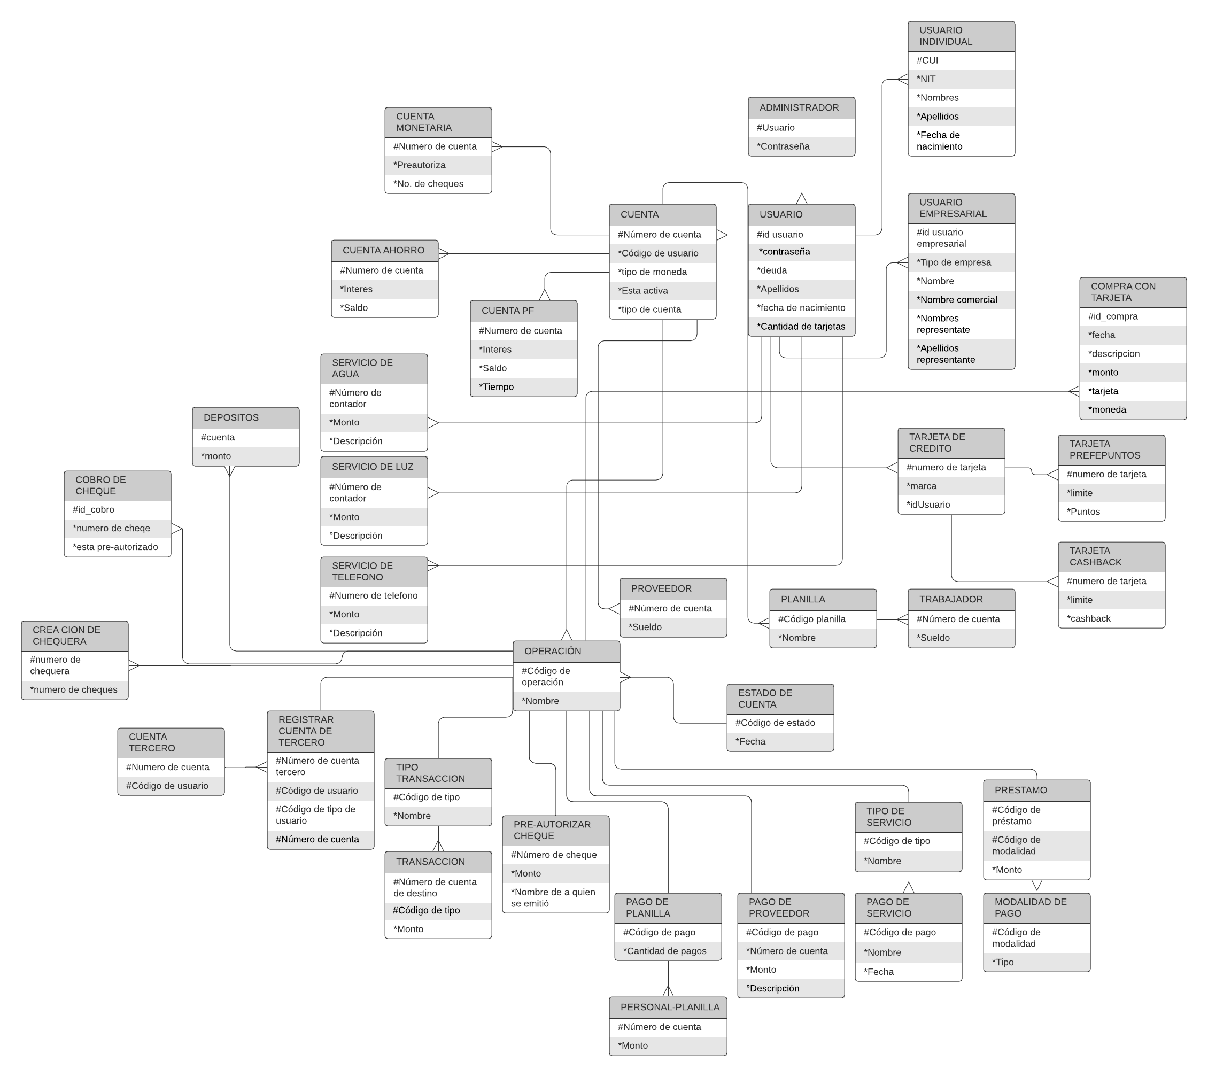

# Diagramas de casos de uso

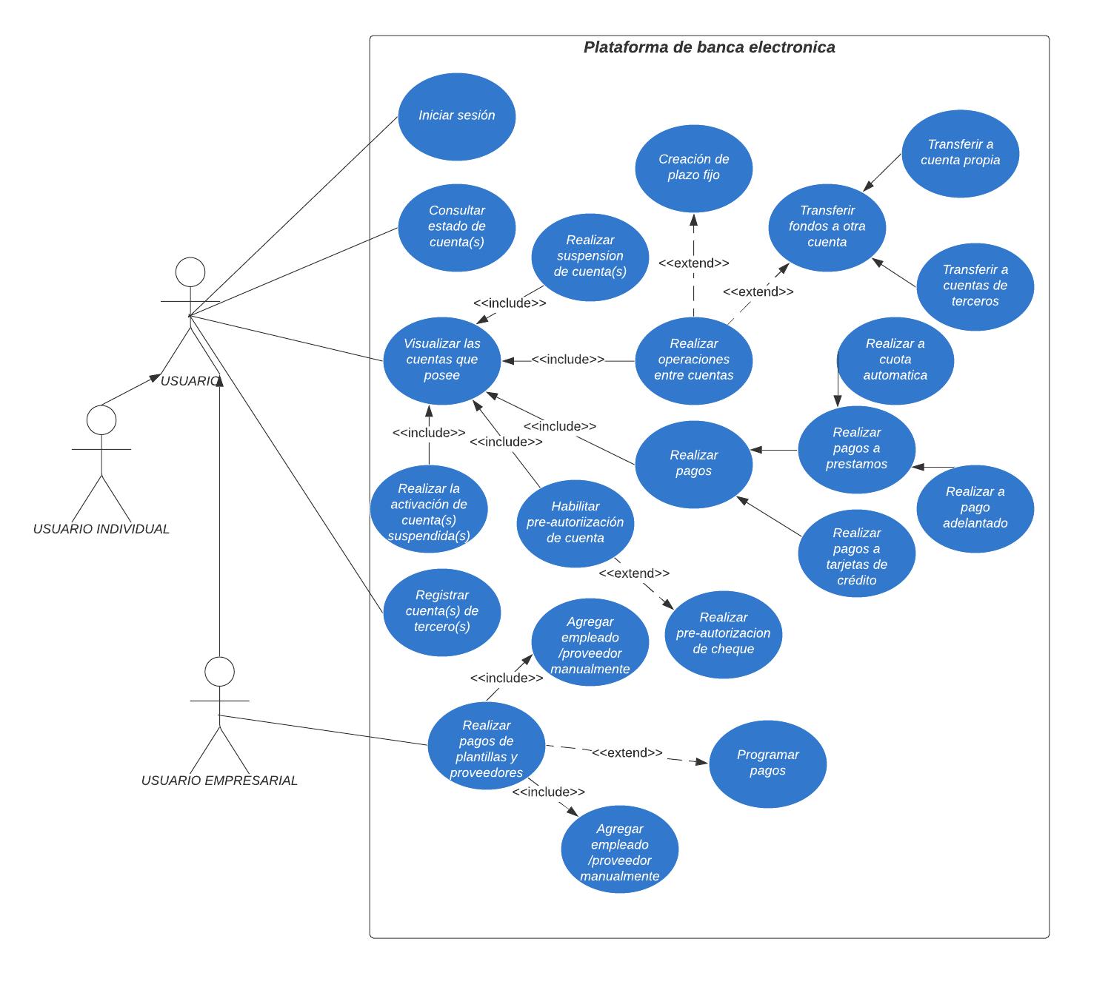

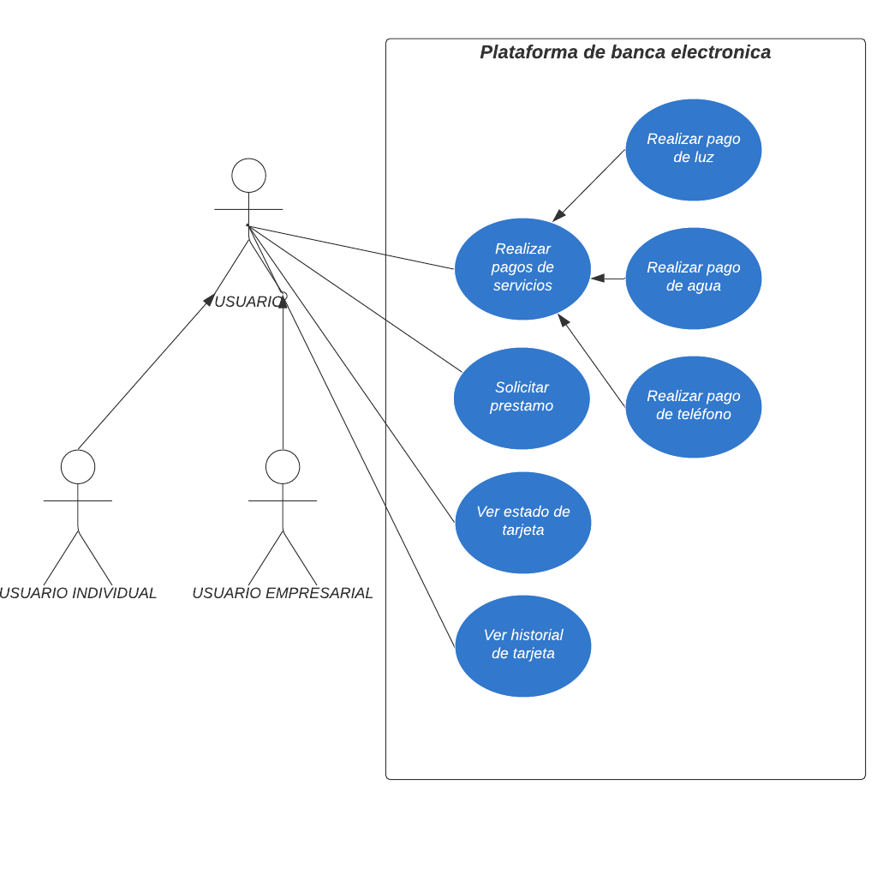

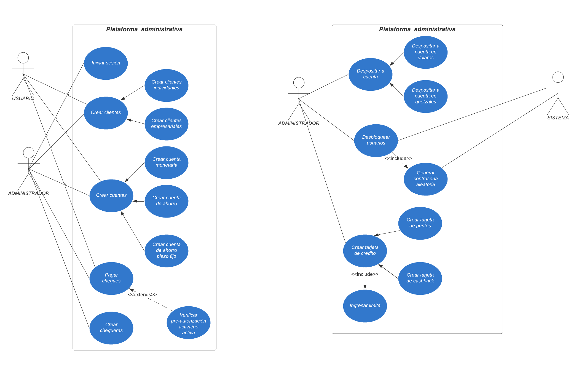

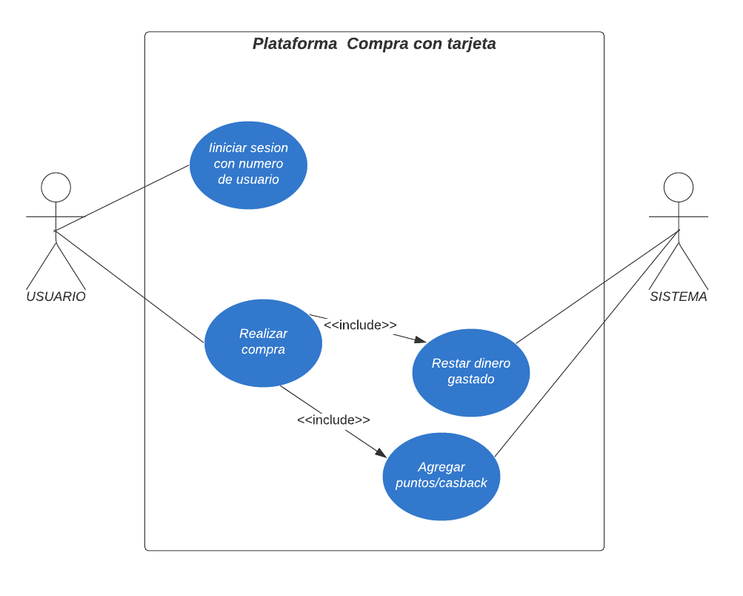

# Casos de uso de alto nivel

**Caso de uso:** Iniciar sesión

**Actores:** Usuario

**Tipo:** Primario

**Descripción:** El cliente ingresa a la aplicación e ingresa su número de usuario y contraseña, al terminar la operación ingresará y se le mostrará el inicio de la aplicación.

**Caso de uso:** Consultar estado de cuenta

**Actores:** Usuario

**Tipo:** Primario

**Descripción:** El usuario presionara el botón para consultar estado de cuentas donde ingresará y podrá seleccionar la cuenta que desee y verá todas las transacciones realizadas en el pasado.

**Caso de uso:** Realizar suspensión de cuenta.

**Actores:** Usuario

**Tipo:** Primario

**Descripción:** El usuario presionará el botón para realizar la suspensión de una cuenta, seleccionará la cuenta deseada y la suspenderá.

**Caso de uso:** Realizar activación de cuentas suspendidas.

**Actores:** Usuario

**Tipo:** Primario

**Descripción:** El usuario presionará el botón para realizar la reactivación de una cuenta, seleccionará la cuenta deseada y la activará.

**Caso de uso:** Habilitar pre-autorización de cuenta.

**Actores:** Usuario

**Tipo:** Primario

**Descripción:** El usuario presionará el botón para habitilar pre-autorización y luego seleccionará una cuenta monetaria para la cual habilitarle la función de cheques.

**Caso de uso:** Realizar pre-autorización de cheque.

**Actores:** Usuario

**Tipo:** Primario

**Descripción:** El usuario presionará el botón para realizar pre-autorización y luego llenará los campos necesarios para poder confirmar la pre-autorización.

**Caso de uso:** Realizar pagos a prestamos

**Actores:** Usuario

**Tipo:** Primario

**Descripción:** El usuario presionará en la opción para realizar pagos de a préstamos, llenará los campos necesarios y realizará pago de préstamo.

**Caso de uso:** Creación de plazo fijo.

**Actores:** Usuario

**Tipo:** Primario

**Descripción:** El usuario podrá crear un pago de plazo fijo de una cuenta de ahorro con plazo fijo que posea.

**Caso de uso:** Transferir a cuenta propia

**Actores:** Usuario

**Tipo:** Primario

**Descripción:** El usuario podrá transferir dinero de una cuenta a otra, seleccionando la cuenta origen y cuenta destino además del monto.

**Caso de uso:** Realizar pago de planilla/proveedor.

**Actores:** Usuario

**Tipo:** Primario

**Descripción:** El usuario podrá realizar pagos de planilla y proveedores, donde describirá el monto y las cuentas a las cuales transfiere el pago.

**Caso de uso:** Realizar pago de servicios

**Actores:** Usuario

**Tipo:** Primario

**Descripción:** El usuario podrá realizar pagos de tres tipos de servicios, donde describirá el monto.

**Caso de uso:** Crear cuenta de cliente individual

**Actores:** Administrador, Usuario

**Tipo:** Primario

**Descripción:** El administrador podrá crear cuenta de cliente individual, a petición del cliente nuevo, se le solicitará datos para poder ingresarlo al banco.

**Caso de uso:** Crear cuenta de cliente empresarial

**Actores:** Administrador, Usuario

**Tipo:** Primario

**Descripción:** El administrador podrá crear cuenta de cliente empresarial, a petición del cliente nuevo, se le solicitará datos para poder ingresarlo al banco.

**Caso de uso:** Crear cuenta de ahorro

**Actores:** Administrador, Usuario

**Tipo:** Primario

**Descripción:** El administrador podrá crear cuenta de ahorro, para un cliente existente además de esto insertar un monto inicial de la cuenta.

**Caso de uso:** Crear cuenta monetaria

**Actores:** Administrador, Usuario

**Tipo:** Primario

**Descripción:** El administrador podrá crear cuenta de ahorro, para un cliente existente además de esto insertar un monto inicial de la cuenta.

**Caso de uso:** Crear chequera.

**Actores:** Administrador, Usuario

**Tipo:** Primario

**Descripción:** El administrador podrá crear chequera para los usuario con cuenta monetaria que la soliciten, si el usuario aún posee cheques de una chequera anterior no se le puede crear una nueva chequera.

**Caso de uso:** Pagar cheques

**Actores:** Administrador, Usuario

**Tipo:** Primario

**Descripción:** El administrador podrá pagar cheques, pero también verificar si la cuenta tiene pre-autorización de cheques, si es así validar datos y poder canjear el cheque al usuario.

**Caso de uso:** Desbloquear usuario

**Actores:** Administrador, Usuario

**Tipo:** Primario

**Descripción:** El administrador a petición del usuario, desbloquea su cuenta luego de haber errado en tres ocasiones a la hora de intentar iniciar sesión.

**Caso de uso:** Realiza pago de préstamo a cuota automática

**Actores:** Usuario

**Tipo:** Primario

**Descripción:** El usuario programa el pago automático de un préstamo solicitado, al el sistema le cobra periódicamente.

**Caso de uso:** Realiza pago adelantado

**Actores:** Usuario, sistema

**Tipo:** Primario

**Descripción:** El usuario, adelanta un pago de un préstamo y el sistema lo debita.

**Caso de uso:** Realiza pago adelantado

**Actores:** Usuario, sistema

**Tipo:** Primario

**Descripción:** El usuario, adelanta un pago de un préstamo y el sistema lo debita.

**Caso de uso:** Agregar empleado

**Actores:** Usuario, sistema

**Tipo:** Primario

**Descripción:** El usuario agrega empleado por medio de nombre y cuenta para poder pagarlo dentro de su planilla.

**Caso de uso:** Agregar empleados masivamente

**Actores:** Usuario, sistema

**Tipo:** Primario

**Descripción:** El usuario agrega empleado por medio de nombre y cuenta para poder pagarlo dentro de su planilla en un formato CSV.

**Caso de uso:** Agregar empleados masivamente

**Actores:** Usuario, sistema

**Tipo:** Primario

**Descripción:** El usuario agrega empleado por medio de nombre y cuenta para poder pagarlo dentro de su planilla en un formato CSV.

**Caso de uso:** Ver estado de tarjeta

**Actores:** Usuario

**Tipo:** Primario

**Descripción:** El usuario seleccionará el ver estado de tarjeta y podrá, consultar los datos de cualquiera de sus tarjetas.

**Caso de uso:** Ver historial de tarjeta

**Actores:** Usuario, sistema

**Tipo:** Primario

**Descripción:** El usuario seleccionará el ver historial de tarjeta y podrá, consultar los movimientos y compras con la misma.

**Caso de uso:** Crear tarjeta de puntos

**Actores:** Usuario, sistema

**Tipo:** Primario

**Descripción:** El administrador podrá crear una tarjeta de crédito para un usuario siempre y cuando el usuario no tenga más de 3 en su poder.

**Caso de uso:** Crear tarjeta de cashback

**Actores:** Usuario, sistema

**Tipo:** Primario

**Descripción:** El administrador podrá crear una tarjeta de cashback para un usuario siempre y cuando el usuario no tenga más de 3 en su poder.

**Caso de uso:** Crear tarjeta de cashback

**Actores:** Usuario, sistema

**Tipo:** Primario

**Descripción:** El administrador podrá crear una tarjeta de cashback para un usuario siempre y cuando el usuario no tenga más de 3 en su poder.

**Caso de uso:** Iniciar sesión con numero de usuario

**Actores:** Usuario, sistema

**Tipo:** Primario

**Descripción:** El usuario para poder realizar una compra con tarjeta deberá logerse con su numero de usuario.

**Caso de uso:** Realizar compra

**Actores:** Usuario, sistema

**Tipo:** Primario

**Descripción:** El usuario, registrara una compra ingresando monto y seleccionando una tarjeta.

# Casos de uso expandidos

**Caso de uso:** Iniciar sesión

**Actores:** Usuario

**Propósito:** Hacer que el usuario ingrese a la aplicación.

**Resumen:** El usuario presionara el botón para consultar estado de cuentas donde ingresará y podrá seleccionar la cuenta que desee y verá todas las transacciones realizadas en el pasado.

**Tipo:** Primario, esencial.

**Referencia cruzada:** R1.

**Curso normal de eventos:**

1. El usuario entra a la dirección de la aplicación.
2. El usuario ingresa su código de usuario y contraseña.
3. El sistema verifica si el usuario y contraseña ingresados son válidos.
4. El usuario presiona el botón de ingresar e ingresa a la aplicación.

**Curso alterno:**

* **Línea 2:** Si el usuario ingresa mal alguno de sus datos, el sistema automáticamente registrará el fallo y si llega a los tres fallos registrados se bloqueará el usuario automáticamente.

**Caso de uso:** Consultar estado de cuenta

**Actores:** Usuario

**Propósito:** Que el usuario pueda verificar sus movimientos en cuentas.

**Resumen:** El cliente ingresa a la aplicación e ingresa su número de usuario y contraseña, al terminar la operación ingresará y se le mostrará el inicio de la aplicación.

**Tipo:** Primario, esencial.

**Referencia cruzada:** R3, R18.

**Curso normal de eventos:**

1. El usuario presiona el botón de consultar estado de cuentas.
2. Al ingresar el usuario selecciona la cuenta a la cual quiere consultar el estado de cuenta.
3. Cuando el usuario seleccione el estado de cuenta debe presionar el botón “consultar”.
4. El sistema mostrara una tabla resumen con descripción de cada movimiento de la cuenta seleccionada.

**Curso alterno:**

* **Línea 2:** Si el usuario no selecciono una cuenta en la *línea 1* entonces se tirará mensaje de error, de que debe seleccionar una cuenta para consultar.

**Caso de uso:** Realizar suspensión de cuenta.

**Actores:** Usuario

**Propósito:** Que el usuario pueda desactivar alguna cuenta deseada.

**Resumen:** El usuario presionará el botón para realizar la suspensión de una cuenta, seleccionará la cuenta deseada y la suspenderá.

**Referencia cruzada:** R12.

**Curso normal de eventos:**

1. El usuario presiona el botón de realizar suspensión de cuenta.
2. Seleccionara entre todas sus cuentas, la que desee suspender.
3. El usuario presiona el botón “suspender”.
4. El sistema automáticamente deja fuera de servicio esa cuenta.

**Curso alterno:**

* **Línea 2:** Si el usuario no selecciona una cuenta entonces tirara mensaje de error para que seleccione una cuenta a suspender.

**Caso de uso:** Realizar activación de cuentas suspendidas.

**Actores:** Usuario

**Propósito:** Que el usuario pueda activar alguna cuenta deseada.

**Resumen:** El usuario presionará el botón para realizar la reactivación de una cuenta, seleccionará la cuenta deseada y la activará.

**Referencia cruzada:** R12.

**Curso normal de eventos:**

1. El usuario presiona el botón de realizar activación de cuenta.
2. Seleccionara entre todas sus cuentas suspendidas, la que desee reactivar.
3. El usuario presionara el botón, “activar”.
4. El sistema automáticamente activará la cuenta suspendida con anterioridad.

**Curso alterno:**

* **Línea 2:** Si el usuario no selecciona una cuenta entonces tirara mensaje de error para que seleccione una cuenta a activar.

**Caso de uso:** Habilitar pre-autorización de cuenta.

**Actores:** Usuario

**Propósito:** Que el usuario pueda activar la pre-autorización de cheques alguna cuenta deseada.

**Resumen** El usuario presionará el botón para habitilar pre-autorización y luego seleccionará una cuenta monetaria para la cual habilitarle la función de cheques.

**Referencia cruzada:** R6, R7, R20.

**Curso normal de eventos:**

1. El usuario presiona el botón de realizar activación de pre-autorización de cheques.
2. El usuario seleccionará la cuenta monetaria a la cuál le quiere activar la opción.
3. El usuario presionara el botón “pre-autorizar”.
4. El sistema habilitará la función para el canje de cheques futuros.

**Curso alterno:**

* **Línea 2:** Si el usuario no selecciona una cuenta entonces tirara mensaje de error para que seleccione una cuenta a aplicarle la opción de pre-autorización de cheques.

**Caso de uso:** Realizar pre-autorización de cheque.

**Actores:** Usuario

**Propósito:** Que el usuario pueda pre-autorizar un cheque de alguna cuenta deseada.

**Resumen**: El usuario presionará el botón para realizar pre-autorización y luego llenará los campos necesarios para poder confirmar la pre-autorización.

**Referencia cruzada:** R6, R7, R20.

**Curso normal de eventos:**

1. El usuario presiona el botón de pre-autorización de cheques.
2. El usuario seleccionará la cuenta monetaria en la cual pre-autorizará los cheques.
3. El sistema irá a verificar la pre-autorización de cheques en la cuenta seleccionada.
4. El usuario ingresará el número de cheque, monto y persona a quién se entrego el cheque para pre autorizar su canje.
5. El usuario presionará el botón “pre-autorizar”.
6. El sistema automáticamente almacenara los datos.

**Curso alterno:**

* **Línea 2:** Si el usuario no selecciona una cuenta entonces tirara mensaje de error para que seleccione una cuenta a aplicarle la opción de pre-autorización de cheques.
* **Línea 3:** Si el sistema al verificar encuentra que no están activadas las pre-autorizaciónes, tirará mensaje de error.

**Caso de uso:** Realizar pagos a prestamos

**Actores:** Usuario

**Propósito:** Que el usuario realice un pago de préstamo.

**Resumen**: El usuario presionará en la opción para realizar pagos de a préstamos, llenará los campos necesarios y realizará pago de préstamo.

**Referencia cruzada:** R17.

**Curso normal de eventos:**

1. El usuario presiona el botón de realizar pago de préstamos.
2. Seleccionará en lista de prestamos el pago que desee realizar.
3. Presionará el botón “pagar”.
4. El sistema realizará el pago y descontará el dinero de su cuenta.

**Curso alterno:**

* **Línea 2:** Si el usuario no selecciona un préstamo entonces tirara mensaje de error para que seleccione un préstamo para realizar pago.
* **Línea 3:** Sí el usuario no presiona el botón no se realizará la operación.

**Caso de uso:** Creación de plazo fijo.

**Actores:** Usuario

**Propósito:** Que el usuario realice un pago de una cuenta de ahorro a plazo fijo.

**Resumen**: El usuario podrá crear un pago de plazo fijo de una cuenta de ahorro con plazo fijo que posea.

**Referencia cruzada:** R9.

**Curso normal de eventos:**

1. El usuario presiona el botón de realizar pago de plazo fijo.
2. El usuario selecciona la cuenta de ahorro con plazo fijo de la cual quiere crear un pago.
3. El usuario presionará el botón “crear plazo”.
4. El sistema automáticamente debitará el saldo y lo cargará en la cuenta de plazo fijo seleccionada.

**Curso alterno:**

* **Línea 2:** Si el usuario no selecciona una cuenta entonces tirara mensaje de error para que seleccione una cuenta para realizar pago.

**Caso de uso:** Transferir a cuenta propia

**Actores:** Usuario

**Propósito:** Que el usuario transfiera dinero de una cuenta a otra suya.

**Resumen**: El usuario podrá transferir dinero de una cuenta a otra, seleccionando la cuenta origen y cuenta destino además del monto.

**Referencia cruzada:** R9, R8.

**Curso normal de eventos:**

1. El usuario presionara el botón para “realizar transferencia a otra cuenta”.
2. El usuario selecciona la cuenta origen y la cuenta destino además ingresa el monto al transferir.
3. El sistema valida los datos y realiza el débito y el crédito de las cuentas correspondientes.

**Curso alterno:**

* **Línea 2:** Si el usuario selecciona la misma cuenta como origen y destino, tirará error de selección de cuentas.

**Caso de uso:** Realizar pago de planilla/proveedor.

**Actores:** Usuario empresarial

**Propósito:** Que el usuario empresarial page a sus trabajadores o sus distribuidores.

**Resumen**: El usuario podrá realizar pagos de planilla y proveedores, donde describirá el monto y las cuentas a las cuales transfiere el pago.

**Referencia cruzada:** R13,R14.

**Curso normal de eventos:**

1. El usuario seleccionara las cuentas de planilla/proveedor que desea realizar un pago deseado, además de esto ingresará el monto para cada respectivo pago.
2. El usuario presiona el botón de generar pago.
3. El sistema automáticamente transferirá el dinero a pagar hacía las cuentas ingresadas.

**Curso alterno:**

* **Línea 3:** Si la cuenta no posee el dinero necesario para realizar todos los pagos requeridos, el sistema indicará error por falta de saldo y tendrá que volver a ingresar un número de cuentas con montos válidos para el saldo de la cuenta de usuario administrativo a pagar.

**Caso de uso:** Realizar pago de servicios.

**Actores:** Usuario

**Propósito:** Que el usuario empresarial page a sus trabajadores o sus distribuidores.

**Resumen**: El usuario podrá realizar pagos de tres tipos de servicios, donde describirá el monto.

**Referencia cruzada:** R15,R16.

**Curso normal de eventos:**

1. El usuario ingresará a la sección “pagos de servicios”.
2. Luego llenará los campos de los servicios que desea pagar, solamente el monto.
3. El usuario presionará el botón “pagar” para realizar la transacción para la empresa que le brinda el servicio.
4. El sistema verificara que el saldo necesitado se encuentre en la cuenta seleccionada para realizar pago.
5. Se debitará el saldo de la cuenta al momento de pagar.

**Curso alterno:**

* **Línea 2:** Si el usuario no llena los campos, se le mostrará un error de que los campos para poder pagar son obligatorios.
* **Línea 4:** Si el sistema al verificar no encuentra el saldo necesitado disponible en ese momento, mostrará un mensaje de saldo insuficiente que deposite para poder realizar el pago deseado.

**Caso de uso:** Crear cuenta de cliente

**Actores:** Administrador, usuario

**Propósito:** El administrador creará un nuevo cliente en la aplicación.

**Resumen**: Que el administrador aperture una cuenta para un nuevo cliente, este mismo brindándole sus datos y elecciones en el banco.

**Referencia cruzada:** R19.

**Curso normal de eventos:**

1. El usuario solicitará en administración su registro en el banco para poder poseer cuentas y realizar operaciones con la misma.
2. El administrador solicitará los datos necesarios para poder aperturar su cuenta.
3. El usuario brindara sus datos, incluyendo el tipo de usuario que desea ser si es individual o empresaria.
4. El administrador creará la cuenta con los datos obtenidos.

**Curso alterno:**

**Caso de uso:** Crear cuenta

**Actores:** Administrador, usuario.

**Propósito:** Que el usuario pueda crear una cuenta a su nombre.

**Resumen**: El usuario ya creado solicitará la apertura de una cuenta nueva, para la cuál el administrador solicitará datos y creará la cuenta.

**Referencia cruzada:** R20.

**Curso normal de eventos:**

1. El usuario solicitará al administrado la apertura de una cuenta nueva.
2. El administrador solicitara el tipo de cuenta que desea crear a el usaurio.
3. Al momento de brindarle la cuenta el administrador solicitará los datos requeridos para cada tipo de cuenta manejada por el banco.
4. El usuario brindará los datos necesarios.
5. El administrador dará la apertura de la cuenta y esta misma se agregará a la lista de cuentas manejadas en el usuario.

**Curso alterno:**

* **Línea 4:** Si el administrador ingresa mal los datos solicitados o el usuario brinda datos erróneos en un futuro se vera perjudicado el usuario al momento de querer realizar operaciones con su cuenta.

**Caso de uso:** Desbloquear usuario

**Actores:** Administrador, usuario.

**Propósito:** Que el usuario pueda volver a utilizar usuario bloqueado.

**Resumen**: El administrador a petición del usuario, desbloquea su cuenta luego de haber errado en tres ocasiones a la hora de intentar iniciar sesión.

**Referencia cruzada:** R23.

**Curso normal de eventos:**

1. El usuario solicitará el desbloqueo de su cuenta por mal inicio de sesión.
2. El administrador solicitará datos del usuario para poder identificar su cuenta de cliente (ya sea individual o empresarial).
3. El administrador generará una contraseña aleatoria nueva.
4. El administrador brindará código de usuario y contraseña aleatoria recién generada al cliente.

**Curso alterno:**

* **Línea 2:** Si el administrador no encuentra coincidencia alguna con lo que dice el cliente, se procesará a indicarle al usuario que no posee ninguna cuenta en el banco ni si quiera está afiliada con el mismo**.**

**Caso de uso:** Realiza pago de préstamo a cuota automática

**Actores:** Usuario, sistema

**Propósito:** Que el usuario no pague manualmente un préstamo.

**Resumen**: El usuario programa el pago automático de un préstamo solicitado, al el sistema le cobra periódicamente.

**Referencia cruzada:** R38.

**Curso normal de eventos:**

1. El usuario en la app de la banca debe registrar la cuota que desea pagar y la cuenta que quiere que se debite.
2. El usuario selecciona “pagar”.
3. El sistema valida que la cuenta y el préstamo esten activos y en existencia.
4. El sistema programa los pagos periódicamente y se debitan.

**Curso alterno:**

* **Línea 3:** Si el sistema al verificar encuentra que la cuenta .o el préstamo no están activos tirara mensaje de error de que los datos no son validos.

**Caso de uso:** Realiza pago adelantado

**Actores:** Usuario, sistema

**Propósito:** Que el usuario no pague adelantado un préstamo, y así evite intereses.

**Resumen**: El usuario, adelanta un pago de un préstamo y el sistema lo debita.

**Referencia cruzada:** R39.

**Curso normal de eventos:**

1. El usuario ingresara el préstamo y el monto que desea pagar con anticipación.
2. El usuario, ingresara la cuenta de la cual desea que se debite.
3. El sistema verificara si la cuenta y el préstamo están activos.
4. El sistema verifica si tiene saldo suficiente para poder cancelar el pago.  
   **Curso alterno:**

* **Línea 3:** Si el sistema al verificar encuentra que la cuenta .o el préstamo no están activos tirara mensaje de error de que los datos no son validos.
* **Línea 4:** Si no cuenta con el saldo suficiente, no se realizara con éxito la transacción.

**Caso de uso:** Agregar empleado

**Actores:** Usuario, sistema

**Propósito:** Que el usuario puede pagar planilla agregando empleado manualmente.

**Resumen**: El usuario agrega empleado por medio de nombre y cuenta para poder pagarlo dentro de su planilla.

**Referencia cruzada:** R35.

**Curso normal de eventos:**

1. El usuario ingresara el nombre, monto y cuenta de su empleado para poder pagar y lo agregara.
2. El sistema verifica si el cliente existe por su número de cuenta.
3. El usuario decide si regesa al *paso 1* para asi poder agregar más empleados   
   **Curso alterno:**

* **Línea 3:** Si el sistema al verificar no encuentra una cuenta existente, tirara mensaje de error que ingrese una cuenta existente.

**Caso de uso:** Agregar empleado masivamente

**Actores:** Usuario, sistema

**Propósito:** Que el usuario puede pagar planilla agregando empleado masivamente.

**Resumen**: El usuario agrega empleado por medio de nombre y cuenta para poder pagarlo dentro de su planilla en un formato csv.

**Referencia cruzada:** R35.

**Curso normal de eventos:**

1. El usuario subirá un archivo csv con un orden especificado en la pagina, con su plantilla de trabajadores.
2. El usuario ingresada cual es la cuenta de la cual desea realizar el pago
3. El sistema verifica línea por línea si existe todos y cada uno de los empleados ingresados.
4. El usuario seleccionara pagar y asi podrá hacer la transferencia a sus empleados.  
   **Curso alterno:**

* **Línea 3:** Si el sistema detecta que un usuario no existe por su numero de cuenta lo obviara y continuara con la siguiente cuenta, pero de ultimo le indicara al usaurio empresarial cuantas cuentas no se encontraron y cuáles.
* **Línea 2:** Si el sistema detecta que no alcanzará el saldo que se posee en la cuenta para poder realizar el pago entonces, tirara advertencia de error.

**Caso de uso:** Ver estado de tarjeta

**Actores:** Usuario, sistema

**Propósito:** Que el usuario puede pagar planilla agregando empleado masivamente.

**Resumen**: El usuario seleccionará el ver estado de tarjeta y podrá, consultar los datos de cualquiera de sus tarjetas.

**Referencia cruzada:** R39.

**Curso normal de eventos:**

1. El usuario seleccionará una tarjeta y dará clic al botón de ingresar.
2. El sistema le mostrara todos los datos necesarios para ver el estado de su tarjeta.

**Curso alterno:**

* **Línea 1:** Si el sistema no encuentra relación entre el usuario y alguna tarjeta, no mostrara ninguna tarjeta.

**Caso de uso:** Ver historial de tarjeta

**Actores:** Usuario, sistema

**Propósito:** Que el usuario puede pagar planilla agregando empleado masivamente.

**Resumen**: El usuario seleccionará el ver historial de tarjeta y podrá, consultar los movimientos y compras con la misma.

**Referencia cruzada:** R39.

**Curso normal de eventos:**

1. El usuario seleccionara la tarjeta de la cual desea ver el historial.
2. El sistema buscará todos los movimientos por medio del número de tarjeta y los imprimirá.  
   **Curso alterno:**

* **Línea 1:** Si el sistema no encuentra relación entre el usuario y alguna tarjeta, no mostrara ninguna tarjeta.

**Caso de uso:** Crear tarjeta de puntos

**Actores:** administrador, sistema

**Propósito:** Que el usuario por medio del administrador pueda poseer una o más tarjetas de crédito.

**Resumen**: El administrador podrá crear una tarjeta de crédito para un usuario siempre y cuando el usuario no tenga más de 3 en su poder.

**Referencia cruzada:** R27.

**Curso normal de eventos:**

1. El administrador seleccionará un usuario al cual le creara una tarjeta.
2. El sistema verificara el número de tarjetas que posee el usuario.
3. El administrador deberá seleccionar la marca de tarjeta deseada por el usuario.
4. El administrador ingresara el límite al azar  
   **Curso alterno:**

* **Línea 2:** Si el sistema encuentra 3 tarjetas en un usuario no permitirá la creación de otra.
* **Línea 4:** Si el administrador ingresa un límite al azar que no está dentro de los parámetros permitidos establecidos por el banco, tirara un mensaje con el aviso.

**Caso de uso:** Crear tarjeta de cashback.

**Actores:** administrador, sistema

**Propósito:** Que el usuario por medio del administrador pueda poseer una o más tarjetas de crédito.

**Resumen**: El administrador podrá crear una tarjeta de cashback para un usuario siempre y cuando el usuario no tenga más de 3 en su poder.

**Referencia cruzada:** R28.

**Curso normal de eventos:**

1. El administrador seleccionará un usuario al cual le creara una tarjeta.
2. El sistema verificara el número de tarjetas que posee el usuario.
3. El administrador deberá seleccionar la marca de tarjeta deseada por el usuario.
4. El administrador ingresara el límite al azar  
   **Curso alterno:**

* **Línea 2:** Si el sistema encuentra 3 tarjetas en un usuario no permitirá la creación de otra.
* **Línea 4:** Si el administrador ingresa un límite al azar que no está dentro de los parámetros permitidos establecidos por el banco, tirara un mensaje con el aviso.

**Caso de uso:** Iniciar sesión con numero de usuario.

**Actores:** administrador, sistema

**Propósito:** Registrarse en la app de compras para identificar movimientos.

**Resumen**: El usuario para poder realizar una compra con tarjeta deberá logerse con su numero de usuario.

**Referencia cruzada:** R28.

**Curso normal de eventos:**

1. El usuario deberá seleccionar su número de usuario.
2. El usuario presionará en continuar.
3. El usuario ingresara a la aplicación.  
   **Curso alterno:**

**Caso de uso:** Realizar compra

**Actores:** administrador, sistema

**Propósito:** Comprar con tarjeta.

**Resumen**: El usuario, registrara una compra ingresando monto y seleccionando una tarjeta.

**Referencia cruzada:** R32.

**Curso normal de eventos:**

1. El usuario seleccionará alguna de sus tarjetas existentes.
2. El usuario ingresara monto a pagar.
3. El usuario seleccionara tipo de moneda
4. El sistema añadirá puntos o el cashback a su tarjeta de crédito.
5. El usuario obtendrá su compra.  
   **Curso alterno:**

* **Línea 4:** Si la tarjeta ya no tiene el saldo límite para realizar la compra tirara mensaje de error.

# Modelo conceptual

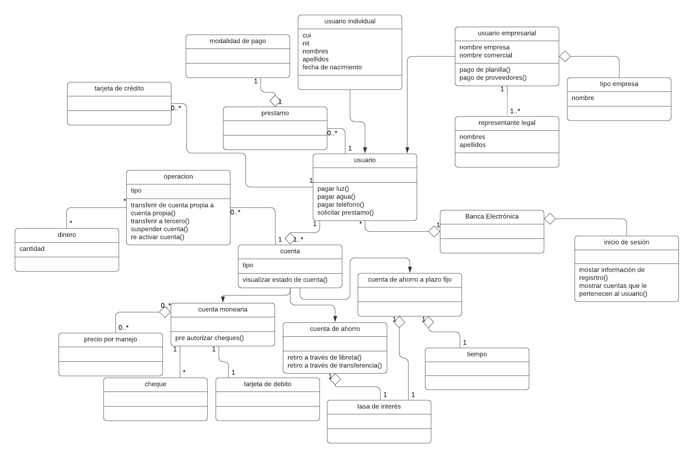

# Diagrama de clases

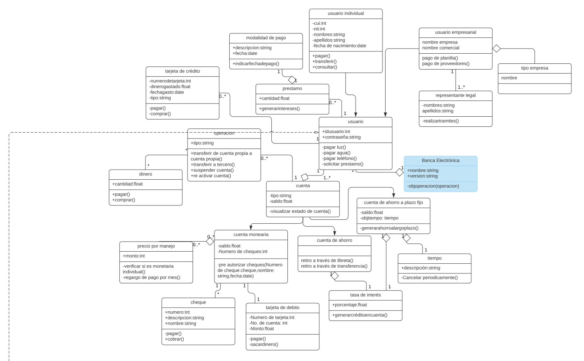

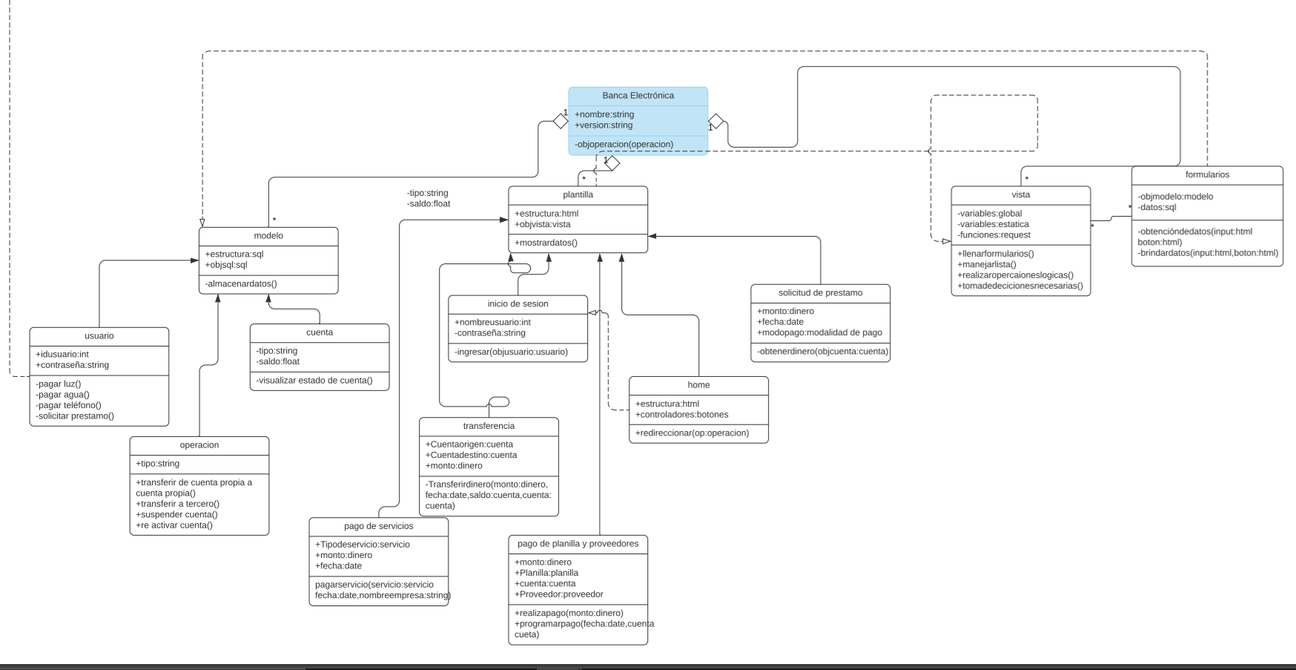

# Diagrama de componentes

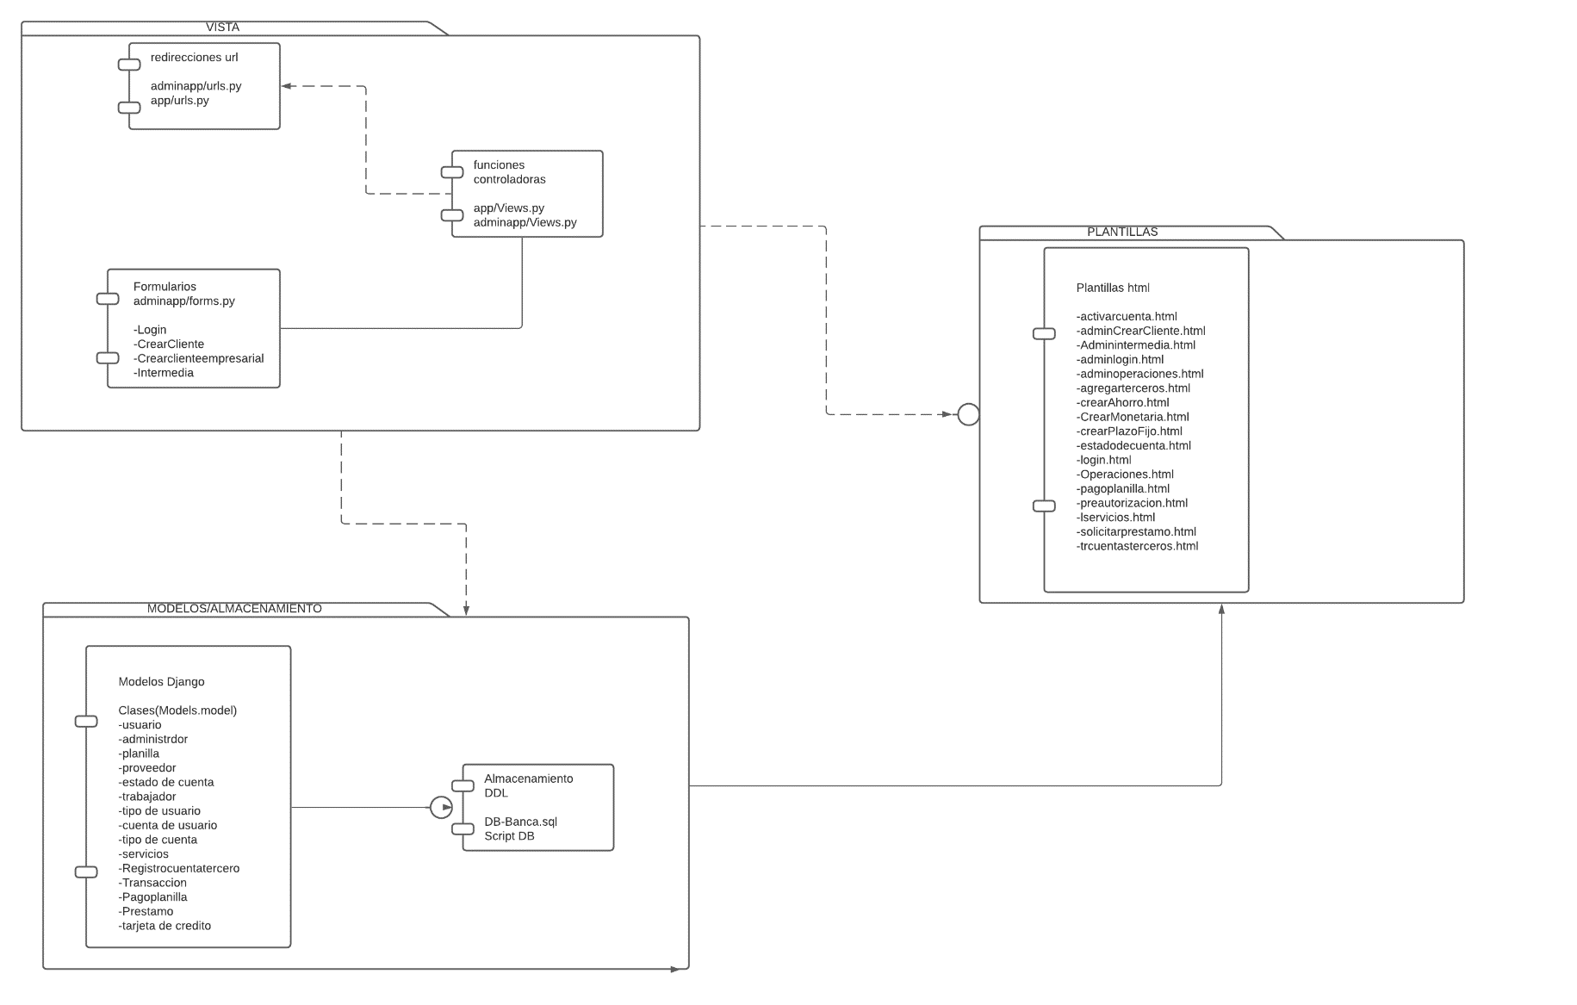

# Diagrama de despliegue

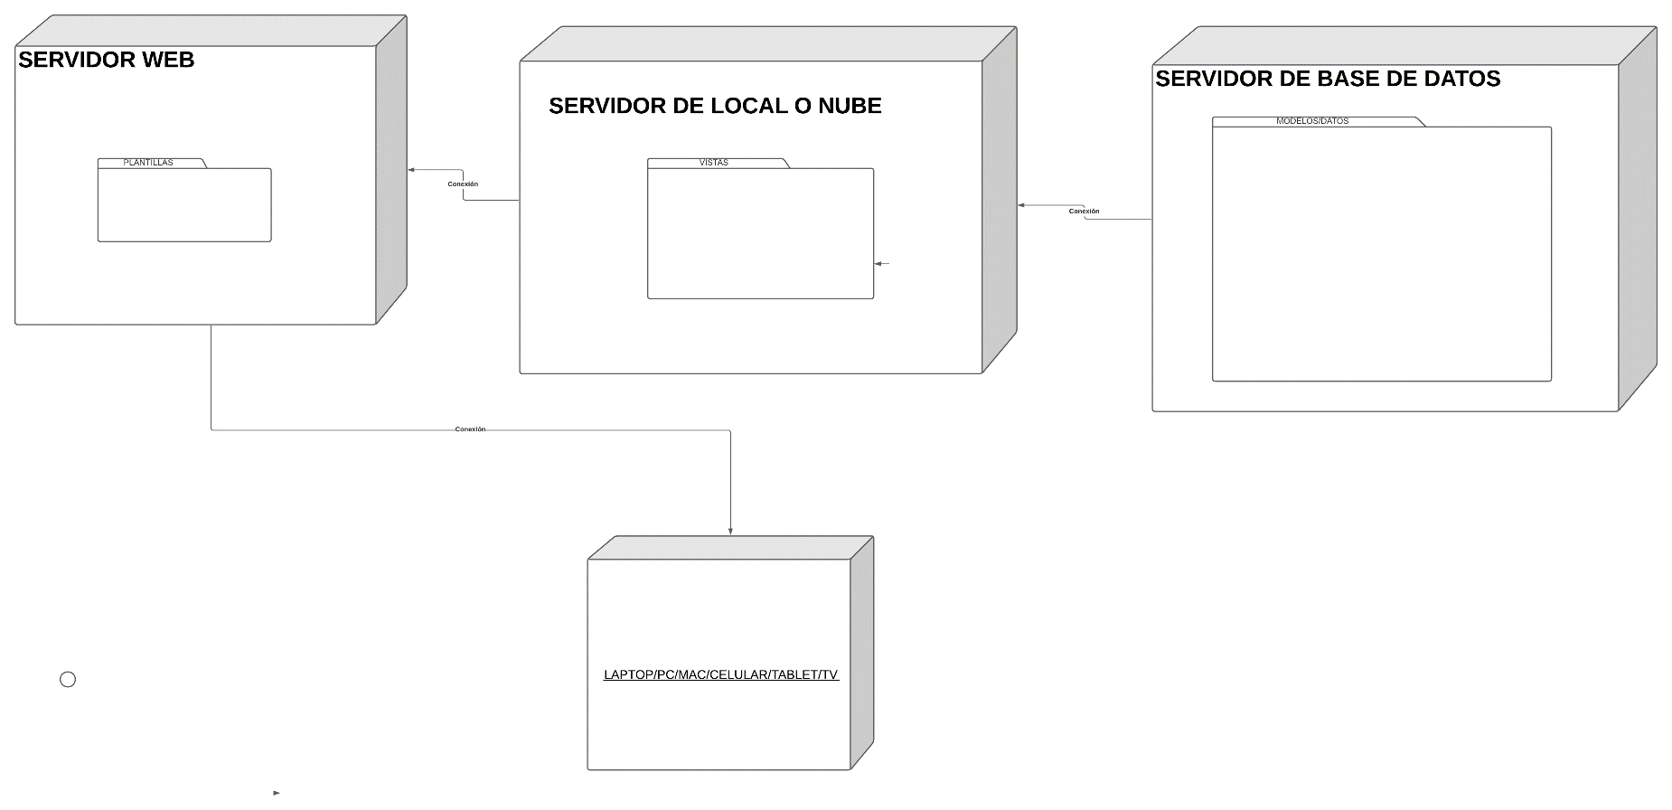

# Planificación Fase 1

